ТЕХНИЧЕСКОЕ ЗАДАНИЕ

выполнение работ по ремонту, монтажу и демонтажу рекламных конструкций на объектах УФПС г. Москвы

Москва, 2026

- ПЕРЕЧЕНЬ ПРИНЯТЫХ СОКРАЩЕНИЙ И ОПРЕДЕЛЕНИЙ

№  п/п | Сокращения | Расшифровка сокращения, толкование определения
1 | УФПС | Управление федеральной почтовой связи
2 | ОПС | Отделение почтовой связи
3 | ММП | Московский межрайонный почтамт
4 | Подрядчик | Юридическое или физическое лицо, которое обязуется выполнить работы Заказчику в соответствии с заключенным договором
5 | Заказчик | УФПС г. Москвы
6 | ГОСТ | Государственный стандарт
7 | ФЗ | Федеральный закон
8 | Рекламные конструкции | Вывески (фасадные рекламные конструкции), лайт-боксы (внутренние рекламные конструкции)
9 | ПВХ | Поливинилхлорид
10 | ПЭТ | Полиэтилентерефталат
11 | ТЗ | Техническое задание
12 | Объекты | Здания, расположенные по адресам, указанным в приложении №1 к ТЗ

- НАИМЕНОВАНИЕ РАБОТ

Выполнение работ по ремонту, монтажу и демонтажу рекламных конструкций на объектах УФПС г. Москвы.

- ОПИСАНИЕ РАБОТЫ, ЦЕЛЬ И ЗАДАЧИ

Все работы по ремонту, монтажу и демонтажу рекламных конструкций должны выполняется в строгом соответствии с рекомендациями заводов-изготовителей.
Цели: обеспечить бесперебойную работу и поддержания в исправном состоянии рекламных конструкций на объектах Заказчика.
Задачи: организация выполнения ремонта, монтажа и демонтажа рекламных конструкций на объектах УФПС г. Москвы и обеспечения их бесперебойной работы.

- ТРЕБОВАНИЯ К СРОКУ И МЕСТУ ВЫПОЛНЕНИЯ РАБОТ

  - Место выполнения работ: работы выполняются по адресам, указанным в Приложении №1 к ТЗ.
  - Сроки выполнения работ:
Выполнение работ осуществляется по заявке, направленной Заказчиком на авторизированный адрес Подрядчика. Срок выполнения заявки - не более 5 (пяти) рабочих дней с даты подачи заявки. Заказчик подает заявку на электронную почту Подрядчика.

- ХАРАКТЕРИСТИКИ ВЫПОЛНЯЕМЫХ РАБОТ

  - Перечень работ (с материалами) указан в Приложении № 2 к ТЗ.
  - Адресный список и количество обслуживаемых рекламных конструкций на объектах Заказчика указан в Приложении №1 к ТЗ.
  - Технические требования к элементам рекламных конструкций на объектах УФПС г. Москвы, указаны в Приложении №3 к ТЗ.

- ТРЕБОВАНИЯ К ПОРЯДКУ ВЫПОЛНЕНИЯ РАБОТ
  - Требования к качеству выполняемых работ
Все работы по ремонту, монтажу и демонтажу рекламных конструкций должны выполняться Подрядчиком, располагающим необходимым оборудованием и материалами, нормативно-технической документацией на проведение работ, обученными специалистами.
При выполнении работ Подрядчик обязан руководствоваться Правилами установки и эксплуатации рекламных конструкций в городе Москве, утвержденными постановлением Правительства Москвы от 12 декабря 2012 г. N 712-ПП.
Рекламные конструкции должны опираться на несущие элементы здания.
Все элементы фасадных вывесок должны быть произведены качественно и не иметь щелей, неровных стыков, пробоев засветки за пределы конструкции.
Опорные элементы фасадных вывесок разрабатываются с условием минимального нарушения целостности гидроизолирующего покрытия кровли.
Металлоконструкция рекламной конструкций выполняется с преимущественным применением стальных профилей замкнутого сечения. Соединения – сварные, либо с применением высокопрочных болтов. Все элементы рекламных конструкций должны быть огрунтованы и покрыты двумя слоями антикоррозионной эмали максимально приближенной к цвету фасада, на котором устанавливается рекламная конструкции.
Размеры фасадных вывесок, указанные в Приложении №3 к ТЗ, носят справочный характер и не являются основанием для начала производства работ. Подрядчик до того, как приступить к работам по ремонту, монтажу и демонтажу рекламных конструкций, производит обследование объектов УФПС г. Москвы и точные габаритные замеры (букв, фасад здания, крыша, козырёк, и иные необходимые замеры), своими силами и средствами.

  - Условия выполнения работ
Выполнение работ по ремонту, монтажу и демонтажу рекламных конструкций на объектах Заказчика должно осуществляться в рабочее время с 9-00 до 20-00 часов и в рабочие дни (понедельник, вторник, среда, четверг, пятница, суббота), кроме дней, официально объявленных выходными и праздничными.
Работы выполняются в условиях действующего объекта Заказчика, с обязательным соблюдением правил внутреннего трудового распорядка и правил контрольно-пропускного режима.
Обеспечение машинами, оборудованием, инструментами, приборами, материалами и средствами информационного обеспечения, необходимыми для выполнения работ, возлагается на Подрядчика.
Работы по ремонту проводятся с учетом всех требований, установленных в Приложении № 2 к ТЗ.
Подрядчик обязан предоставить для организации и выполнения работ:
Подрядчик обязан проводить перед началом рабочей смены и допуском к выполнению работ оценку актуального функционального состояния специалистов на предмет алкогольного, наркотического или токсического опьянения.
Подрядчик по согласованию с ответственным представителем Заказчика, организует в зоне выполнения работ (месте установки лестниц, стремянок, строительных лесов) расстановку необходимого оборудования, оснастки, раскладки материалов в пределах ремонтной зоны, включая доступ до соответствующих частей рекламной конструкций для выполнения работ.
Подрядчик обязан:
- Обеспечить защиту ремонтируемых и расположенных рядом с рабочей зоной оборудования и конструкций от загрязнения или поломок;
- Организовать погрузку/разгрузку транспортных средств и перемещение завезенных материалов, отходов при монтаже, демонтаже;
- Обеспечить оперативный контроль качества выполняемых работ;
- Обеспечить Заказчику возможность контроля качества и хода выполнения работ, осуществления входного контроля поставляемых материалов и запасных частей;
- Незамедлительно письменно сообщить Заказчику об обнаружении не зависящих от Подрядчика обстоятельств, которые могут повлечь невозможность завершения выполнения работ в срок.
- По требованию Заказчика предоставить таблицу в формате Excel с перечнем адресного списка, № ММП и ОПС, местом размещения рекламных конструкций, типом исполнения, инвентарным номером.
- Подрядчик обеспечивает доставку, погрузку и разгрузку «от» и «до» объекта Заказчика специалиста, инструментов и всех необходимых расходных материалов и запасных частей своими силами и средствами.
- После каждого выполнения работ Подрядчик вывозит мусор, образовавшийся в процессе выполнения работ.
- В целях осуществления контроля за исполнением ремонта рекламных конструкций, Заказчик вправе потребовать фотофиксацию до и после выполнения работ.
- Используемые детали и расходные материалы должны быть новыми (не бывшими в употреблении, не восстановленными, не являться выставочными образцами, свободными от прав третьих лиц).

  - Требования к безопасности
Вся полнота ответственности при выполнении работ на объекте за соблюдением норм и правил по технике безопасности и пожарной безопасности возлагается на Подрядчика.
Выполнение работ должно осуществляться при соблюдении с требованиями Федеральных законов и иных нормативно-правовых актов РФ, в том числе:
- Федеральный закон от 22.07.2008 № 123-ФЗ «Технический регламент о требованиях пожарной безопасности»;
- Постановление Правительства Российской Федерации от 16.09.2020 № 1479 «Об утверждении Правил противопожарного режима в Российской Федерации»;
- ГОСТ 12.1.036-81 «Система стандартов безопасности труда. Шум. Допустимые уровни в жилых и общественных зданиях»;
- ГОСТ Р ЕН 355-2008 «Система стандартов безопасности труда. Средства индивидуальной защиты от падения с высоты;
- Приказ Минтруда России от 15.12.2020 N 903н «Об утверждении Правил по охране труда при эксплуатации электроустановок».

6.4. Требования к конфиденциальности
В соответствии с условиями договора.

6.5. Требование по приемке работ
Исполнитель в течение 5 (пяти) рабочих дней после выполнения заявки направляет Заказчику подписанный Акт сдачи-приемки выполненных работ в 2 (двух) экземплярах, а также отчетные материалы, указанные в п. 6.5 ТЗ.
Приемка выполненных работ осуществляется не позднее 15 (пятнадцати) рабочих дней со дня получения Заказчиком подписанного Исполнителем Акта сдачи-приемки выполненных работ и отчетных материалов. Указанный срок продлевается на срок проведения экспертизы, если Заказчиком проводится экспертиза выполненных работ. Заказчик осуществляет приемку на соответствие количества, объема и качества требованиям, установленным в настоящем ТЗ. При этом принимается одно из решений:
• Работы выполнены в соответствии с условиями ТЗ, Заказчик не имеет замечаний к выполненным работам. Фактом выполнение работ является Акт сдачи-приемки выполненных работ, подписанный обеими Сторонами;
• Работы выполнены с нарушением условий ТЗ. Заказчик направляет Исполнителю Акт о выявленных недостатках и устанавливает срок для устранения Исполнителем выявленных замечаний/недостатков. Акт подписывается Сторонами после устранения Исполнителем замечаний, выявленных Заказчиком;
• Работы не выполнены или выполнены Исполнителем с ненадлежащим качеством, с недостатками, которые не могут быть устранены в приемлемый для Заказчика срок. В указанном случае работы не подлежат приемке Заказчиком. Заказчик направляет Исполнителю мотивированный отказ от подписания Акта сдачи-приемки выполненных работ.

6.6. Требования по передаче Заказчику технических и иных документов (оформление результатов услуг)
По результатам выполнения работ Исполнитель предоставляет Заказчику следующую документацию:
- акт сдачи-приемки выполненных работ в 2 (двух) экземплярах;
- отчет об выполненных работах в 2 (двух) экземплярах;
- счет/счет-фактура в 2 (двух) экземплярах.

- ТРЕБОВАНИЯ К ГАРАНТИЙНЫМ ОБЯЗАТЕЛЬСТВАМ
ВЫПОЛНЯЕМЫХ РАБОТ

Гарантийный срок на материалы и выполненные работы должен составлять не менее 3 (трех) месяцев с даты подписания Сторонами Акта о приемке выполнения работ.

Заказчик в течение гарантийного срока вправе предъявить требования, связанные с недостатками выполненных работ по Договору.

При обнаружении в период гарантийного срока в выполненных Работах недостатков, в том числе скрытых, Подрядчик обязан устранить недостатки за свой счет в течение 10 (десяти) календарных дней после получения уведомления о выявленных недостатков на электронную почту от Заказчика. При этом гарантийный срок продлевается на период устранения недостатков.

- СПЕЦИАЛЬНЫЕ ТРЕБОВАНИЯ

В случае выявления работ, неучтенных настоящим ТЗ, необходимость выполнение которых влияет на обеспечение безопасной эксплуатации рекламных конструкций, Подрядчик обязан уведомить Заказчика, составить и предоставить Заказчику ведомости объемов на дополнительные работы.
Работы выполняются в существующих зданиях и сооружениях согласно Приложению №1 ТЗ, в стесненных условиях действующей организации, без остановки производственного процесса.
При возникновении аварийной ситуации по вине Подрядчика, восстановительные и ремонтные работы осуществляются силами и средствами Подрядчика.

- ПЕРЕЧЕНЬ ПРИЛОЖЕНИЙ

Номер приложения | Наименование приложения | Номер страницы
1 | Адресный список и количество обслуживаемых рекламных конструкций | 7
2 | Перечень работ (с материалами) | 8-17
3 | Технические требования к элементам рекламных конструкций на объектах УФПС г. Москвы | 18-40

Приложение № 1
к Техническому заданию

Адресный список и количество обслуживаемых рекламных конструкций

(приложены в отдельном файле)

Приложение № 2
к Техническому заданию

Перечень работ (с материалами).

№ | Наименование работ (работы + материалы) | Единица измерения
1 | Основные работы
1.1 | Выезд сервисной бригады (2 человека) на объект в пределах МКАД | вызов
1.2 | Работа сервисной бригады (2 человека) на объект в пределах и за пределами МКАД (проведение ремонта в независимости от объёма). | вызов
1.3 | Выезд сервисной бригады (2 человека) на объект за пределы МКАД. | вызов
1.4 | Работы по восстановлению рекламных конструкций в условиях мастерской | чел/час
2 | Работы + материалы
2.1 | Лампы
2.1.1 | Замена лампы люминесцентной 18W/54-765 G13 ГОСТ Р 59175-2020 | шт.
2.1.2 | Замена лампы люминесцентной 30W/54-765 G13 ГОСТ Р 59175-2020 | шт.
2.1.3 | Замена лампы люминесцентной 36W/54-765 G13 ГОСТ Р 59175-2020 | шт.
2.1.4 | Замена лампы люминесцентной 58W/54-765 G13 ГОСТ Р 59175-2020 | шт.
2.1.5 | Замена лампы люминесцентной 22W/840 C T9 G10q, 216mm ГОСТ Р 59175-2020 | шт.
2.1.6 | Замена лампы люминесцентной кольцевой 32W/840 C T9 G10q, 305mm ГОСТ Р 59175-2020 | шт.
2.1.7 | Замена лампы люминесцентной кольцевой 40W/830 C T9 G10q, 406mm ГОСТ Р 59175-2020 | шт.
2.2 | Электрооборудование
2.2.1 | Замена патрона для люминесцентной ламы G13 накидной ГОСТ IEC 60061-2-2017 | шт.
2.2.2 | Замена патрона для люминесцентной ламы G13 накидной+стартеродержатель ГОСТ IEC 60061-2-2017 | шт.
2.2.3 | Замена стартера 110-230V/220-240V ГОСТ 8799-90 | шт.
2.2.4 | Замена дросселя для люминесцентной лампы 15W ГОСТ Р МЭК 61347-2-3-2011 | шт.
2.2.5 | Замена дросселя для люминесцентной лампы 18W ГОСТ Р МЭК 61347-2-3-2011 | шт.
2.2.6 | Замена дросселя для люминесцентной лампы 30W ГОСТ Р МЭК 61347-2-3-2011 | шт.
2.2.7 | Замена дросселя для люминесцентной лампы 36W ГОСТ Р МЭК 61347-2-3-2011 | шт.
2.2.8 | Замена дросселя для люминесцентной лампы 58W ГОСТ Р МЭК 61347-2-3-2011 | шт.
2.2.9 | Замена клеммника 2-контактного ГОСТ 10434-82 | шт.
2.2.10 | Замена клеммника 3-контактного ГОСТ 10434-82 | шт.
2.2.11 | Замена клеммника 5-контактного ГОСТ 10434-82 | шт.
2.2.12 | Замена автоматического выключателя 1- полюсного 25А ГОСТ IEC 60898-1-2020 | шт.
2.2.13 | Замена автоматического выключателя 1- полюсного 32А ГОСТ IEC 60898-1-2020 | шт.
2.2.14 | Замена автоматического выключателя 3- полюсного 16 А ГОСТ IEC 60898-1-2020 | шт.
2.2.15 | Замена автоматического выключателя 3-полюсного 20 А ГОСТ IEC 60898-1-2020 | шт.
2.2.16 | Замена автоматического выключателя 3-полюсного 32 А ГОСТ IEC 60898-1-2020 | шт.
2.2.17 | Замена автоматического выключателя 3-полюсного 40 А ГОСТ IEC 60898-1-2020 | шт.
2.2.18 | Замена таймера универсального недельного ГОСТ 12.2.007.0-75 | шт.
2.2.19 | Замена фотореле c выносным фотодатчиком ГОСТ 12.2.007.0-75 | шт.
2.2.20 | Замена фотореле 2500w IP44 ГОСТ 12.2.007.0-75 | шт.
2.2.21 | Замена УЗО 2-полюсного 25A 30mA ГОСТ 31603-2012 | шт.
2.2.22 | Замена УЗО 4-полюсного 25A 30mA ГОСТ 31603-2012 | шт.
2.2.23 | Замена модульного контактора (20А), катушка 1 модуль ГОСТ 31603-2012 | шт.
2.2.24 | Замена модульного контактора (25А ), катушка на 2 модуля ГОСТ 31603-2012 | шт.
2.3 | Провода, гофра, кабель каналы
2.3.1 | Замена кабеля силового ВВГ нг 2х1,5 мм² ГОСТ 31996-2012 | пог. м.
2.3.2 | Замена кабеля силового ВВГ нг 3х2,5 мм² ГОСТ 31996-2012 | пог. м.
2.3.3 | Замена кабеля силового ВВГ нг 5х2,5 мм² ГОСТ 31996-2012 | пог. м.
2.3.4 | Замена провода ПВ 1х0,75 (цветной) мм² ГОСТ 31996-2012 | пог. м.
2.3.5 | Замена провода ПВС 2х1,5 мм² ГОСТ 31996-2012 | пог. м.
2.3.6 | Замена провода ПВС 3х1.5 мм² ГОСТ 31996-2012 | пог. м.
2.3.7 | Замена провода ШВП 2х0,5 мм² ГОСТ 31996-2012 | пог. м.
2.3.8 | Замена провода ШВВП 2х0,75 мм² ГОСТ 31996-2012 | пог. м.
2.3.9 | Установка трубы ПВХ гофрированной ø 16мм, лёгкая с протяжкой ГОСТ IEC 60670-1-2016 | пог. м.
2.3.10 | Установка трубы ПВХ гофрированной ø 20мм, лёгкая с протяжкой ГОСТ IEC 60670-1-2016 | пог. м.
2.3.11 | Установка трубы ПВХ гофрированной ø 25мм, лёгкая с протяжкой ГОСТ IEC 60670-1-2016 | пог. м.
2.3.12 | Установка трубы ПВХ гофрированной ø 32мм, лёгкая с протяжкой ГОСТ IEC 60670-1-2016 | пог. м.
2.3.13 | Установка клипсы пластиковой под гофру ø16 мм - 32 мм ГОСТ IEC 60670-1-2016 | шт.
2.3.14 | Установка клипсы пластиковой под гофру ø16 мм - 32 мм с защелкой и крепежом ГОСТ IEC 60670-1-2016 | шт.
2.3.15 | Установка кабель-канала 12х12 мм ГОСТ IEC 60670-1-2016 | пог. м.
2.3.16 | Установка кабель-канала 16х16 мм ГОСТ IEC 60670-1-2016 | пог. м.
2.3.17 | Установка кабель-канала 40х25 мм ГОСТ IEC 60670-1-2016 | пог. м.
2.3.18 | Установка кабель-канала 40х40 мм ГОСТ IEC 60670-1-2016 | пог. м.
2.4 | Светодиодное оборудование
2.4.1 | Установка SMD-ленты герметичной 300 (2835) диодов, белый IP67 ГОСТ Р 54814-2018 | пог. м.
2.4.2 | Установка SMD-ленты интерьерной плата 5 мм, Белый IP 22 ГОСТ Р 54814-2018 | пог. м.
2.4.3 | Установка SMD-ленты интерьерной, Белый IP22 ГОСТ Р 54814-2018 | пог. м.
2.4.4 | Установка SMD-ленты интерьерной, Цветная IP67 ГОСТ Р 54814-2018 | пог. м.
2.4.5 | Установка светодиодного модуля, 1SMD Линзованный (Белый) ГОСТ Р 54814-2018 | шт.
2.4.6 | Установка светодиодного модуля, 2SMD Линзованный (Белый) ГОСТ Р 54814-2018 | шт.
2.4.7 | Установка светодиодного модуля, 3SMD Линзованный (Белый) ГОСТ Р 54814-2018 | шт.
2.4.8 | Установка светодиодного модуля, 2 SMD IP 65 Линзованный (Красный) ГОСТ Р 54814-2018 | шт.
2.4.9 | Установка светодиодного модуля, 1 SMD IP 65 Линзованный белые ГОСТ Р 54814-2018 | шт.
2.4.10 | Установка светодиодного модуля, IP 22 без линзы ГОСТ Р 54814-2018 | шт.
2.5 | Блоки питания
2.5.1 | Установка трансформатора для светодиодов герметичного 35W 12V IP67 ГОСТ Р 54814-2018 | шт.
2.5.2 | Установка трансформатора для светодиодов герметичного 60W 12V IP67 ГОСТ Р 54814-2018 | шт.
2.5.3 | Установка трансформатора для светодиодов герметичного 100W 12V IP67 ГОСТ Р 54814-2018 | шт.
2.5.4 | Установка трансформатора для светодиодов герметичного 150W 12V IP67 ГОСТ Р 54814-2018 | шт.
2.5.5 | Установка трансформатора для светодиодов герметичного 200W 12V IP67 ГОСТ Р 54814-2018 | шт.
2.5.6 | Установка трансформатора для светодиодов герметичного 250W 12V IP67 ГОСТ Р 54814-2018 | шт.
2.5.7 | Установка трансформатора для светодиодов 30W IP 22 ГОСТ Р 54814-2018 | шт.
2.5.8 | Установка трансформатора для светодиодов 60W IP 22 ГОСТ Р 54814-2018 | шт.
2.5.9 | Установка трансформатора для светодиодов 100W IP 22 ГОСТ Р 54814-2018 | шт.
2.5.10 | Установка трансформатора для светодиодов 150W IP 22 ГОСТ Р 54814-2018 | шт.
2.5.11 | Установка трансформатора для светодиодов 200W IP 22 ГОСТ Р 54814-2018 | шт.
2.5.12 | Установка трансформатора для светодиодов 250W IP 22 ГОСТ Р 54814-2018 | шт.
2.6 | Листовые материалы, профили, труба металлическая
2.6.1 | Установка оргстекла Плексиглас прозрачный органический листовой толщина 2 мм, длина 3050 мм, ширина 2050мм, ударная вязкость не менее 13, кДж/кв. м | шт.
2.6.2 | Установка оргстекла Плексиглас прозрачный органический листовой толщина 3 мм, длина 3050 мм, ширина 2050мм, ударная вязкость не менее 13, кДж/кв. м | шт.
2.6.3 | Установка оргстекла Плексиглас прозрачный органический листовой толщина 4 мм, длина 3050 мм, ширина 2050мм, ударная вязкость не менее 13, кДж/кв. м | шт.
2.6.4 | Установка оргстекла Плексиглас прозрачный органический листовой толщина 5 мм, длина 3050 мм, ширина 2050мм, ударная вязкость не менее 13, кДж/кв. м | шт.
2.6.5 | Установка Листового термопластика полиэтилентерефталат прозрачный 0,5 мм, размер 800х1000 мм, светопропускаемость 88% | шт.
2.6.6 | Установка Листового термопластика полиэтилентерефталат прозрачный 0,75 мм, размер 1250х2050 мм, светопропускаемость 88% | шт.
2.6.7 | Установка Листового термопластика полиэтилентерефталат прозрачный 1 мм, размер 1250х2050 мм, светопропускаемость 88% | шт.
2.6.8 | Установка Листового термопластика полиэтилентерефталат прозрачный толщина 2 мм, размер 1250х2050 мм, светопропускаемость 88% | шт.
2.6.9 | Установка Поликарбоната монолитного, толщина 6мм, размер 2.05х3.05 м, прозрачность 92% | шт.
2.6.10 | Установка Поликарбоната сотового прозрачного, толщина 6 мм, размер 2100х6000 мм, структура однокамерная, ультрофиолетовая зашита с одной стороны | шт.
2.6.11 | Установка Листовой пластмассы поливинилхлоридной белой, толщина 2 мм, размер 1500x3000 мм | шт.
2.6.12 | Установка Листовой пластмассы поливинилхлоридной белой, толщина 3 мм, размер 1500x3000 мм | шт.
2.6.13 | Установка Листовой пластмассы поливинилхлоридной белой, толщина 5 мм, размер 1500x3000 мм | шт.
2.6.14 | Установка Листовой пластмассы поливинилхлоридной белой, толщина 8 мм, размер 1500x3000 мм | шт.
2.6.15 | Установка Листовой пластмассы поливинилхлоридной белой, толщина 10 мм, размер 1500x3000 мм | шт.
2.6.16 | Установка алюминиевой композитной панели размер 1,22*2,44м, композит 3 мм, толщина алюминиевого слоя 0,21 мм | шт.
2.6.17 | Установка алюминиевой композитной панели 3 мм толщина алюминиевого слоя 0,3 мм | шт.
2.6.18 | Установка трубы квадратной (сталь) 20х20 мм толщина 2 мм ГОСТ 8639-82 | пог. м.
2.6.19 | Установка трубы квадратной (сталь) 25х25 мм толщина 2 мм ГОСТ 8639-82 | пог. м.
2.6.20 | Установка трубы квадратной (сталь) 40х20 мм толщина 2 мм ГОСТ 8639-82 | пог. м.
2.6.21 | Установка профиля углового (сталь) 15х15 мм толщина 2 мм ГОСТ 8639-82 | пог. м.
2.6.22 | Установка профиля углового (сталь) 20х20 мм толщина 2 мм ГОСТ 8639-82 | пог. м.
2.6.23 | Установка профиля углового (сталь) 40х20 мм толщина 2 мм ГОСТ 8639-82 | пог. м.
2.6.24 | Установка профиля углового (сталь) 50х50 мм толщина 5 мм ГОСТ 8639-82 | пог. м.
2.6.25 | Установка трубы квадратной (алюминий) 15х15 мм толщина 1,5 мм ГОСТ 18475-82 | пог. м.
2.6.26 | Установка трубы квадратной (алюминий) 25х25 мм толщина 1,5 мм ГОСТ 18475-82 | пог. м.
2.6.27 | Установка трубы квадратной (алюминий) 40х20 мм толщина 1,5 мм ГОСТ 18475-82 | шт.
2.6.28 | Установка профиля углового (алюминий) 40х20 мм толщина 2 мм ГОСТ 18475-82 | шт.
2.6.29 | Установка профиля ALS (алюминий) 90 мм ГОСТ 18475-82 | шт.
2.6.30 | Установка профиля F (пластик армированный) толщина 3 мм | кв. м
2.6.31 | Замена пленки самоклеящиеся (аппликационная, общего назначения) толщина 75 мкм. | кв. м
2.6.32 | Замена пленки самоклеящиеся (транслюцентный, светорассеивающий) толщина 75 мкм. | кв. м
2.6.33 | Замена пленки самоклеящиеся 3100 светоотражающая | кв. м
2.7 | Полноцветная печать, включая постпечатную обработку
2.7.1 | Установка баннера литого 1440dpi, плотность не менее 440 г/м | кв. м
2.7.2 | Установка транслюцентной баннерной ткани 1440dpi, плотность не менее 510 г/м² | кв. м
2.7.3 | Установка транслюцентной самоклеящейся плёнки с печатью 1440 dpi | кв. м
2.7.4 | Замена, Прямая печать 1200dpi 4+0, матовая ламинация 270 на ПВХ 3 мм | кв. м
2.7.5 | Замена, Прямая печать 1200dpi 4+0, матовая ламинация 270 на ПВХ 4 мм | кв. м
2.7.6 | Замена, Прямая печать 1200dpi 4+0, матовая ламинация 270 на ПВХ 5 мм | кв. м
2.7.7 | Замена, Печать на прозрачный материал на основе полиэфира 200микрон, ширина 0,91 | кв. м
2.7.8 | Замена, Белила (печать белым цветом). | кв. м
2.7.9 | Замена, Печать 1200dpi 4+0, беклит 285 гр /кв. м для лайтбоксов (Бэклит) | кв. м
3 | Прочие материалы
3.1 | Материалы
3.1.1 | Установка декоративного крепежа для световых панелей (2 гайки и шпилька) | комплект
3.1.2 | Установка дюбеля фасадного 10х100 | шт.
3.1.3 | Установка дюбеля фасадного 10х160 | шт.
3.1.4 | Установка дюбеля фасадного 10х200 | шт.
3.1.5 | Установка дюбеля фасадного 14x160 | шт.
3.1.6 | Установка дюбеля фасадного 14x260 | шт.
3.1.7 | Установка дюбель гвоздь 6х40 | шт.
3.1.8 | Установка Стяжки Хомут пластмассовые ГОСТ Р МЭК 62275-2015 | шт.
3.1.9 | Установка Двусторонняя клейкая лента универсальная 3мм ГОСТ 20477-86 | пог. м.
3.1.10 | Установка Двусторонняя клейкая лента универсальная 12мм ГОСТ 20477-86 | пог. м.
3.1.11 | Установка Жидкие гвозди универсальные ГОСТ 30535-97 | шт.
3.1.12 | Устройство Герметика силиконового ГОСТ Р 57400-2017 | шт.
3.1.13 | Упаковка рекламной конструкции, клейкая лента хозяйственная прозрачная ГОСТ 20477-86 | шт.
3.1.14 | Упаковка рекламной конструкции, пленка стрейч упаковочная ГОСТ 12302-2013 | пог. м.
3.1.15 | Упаковка рекламной конструкции, пленка пузырчатая упаковочная ГОСТ 12302-2013 | пог. м.
3.1.16 | Ремонт с применением клея усиленного на основе цианоакрилата (клей + активатор) 67гр клей+400мл и очистителя не растворяющий для ПВХ | шт.
3.1.17 | Установка шнура капронового полиамидного Ø 3 мм ГОСТ 30055-93 | пог. м.
3.1.18 | Установка шнура капронового полиамидного Ø 6 мм ГОСТ 30055-93 | пог. м.
3.1.19 | Установка шнура капронового полиамидного Ø 10 мм ГОСТ 30055-93 | пог. м.
3.2 | Автовышки, краны-манипуляторы
3.2.1 | Работа автовышки до 18 метров (вылет стрелы) | Смена (8 часов)
3.2.2 | Работа крана-манипулятора 5 тонн бортовой (стрела 3 тонны) | Смена (8 часов)
3.3 | Дополнительные работы
3.3.1 | Замена лицевой поверхности светового элемента вывески | 1 см по высоте
3.3.2 | Замена "крышки" (лицевая и боковая часть в сборе) светового элемента вывески | 1 см по высоте
3.3.3 | Замена светового элемента вывески в сборе (лицевая и боковая часть, подложка, электрооборудование, не включая блок питания) | 1 см по высоте
3.3.4 | Замена рекламного буклета в лайтбоксе | 1 шт.
3.3.5 | Демонтаж рекламной конструкции (любого типа). | 1шт.
3.3.6 | Монтаж рекламной конструкции (любого типа). | 1шт.

СОСТАВИЛ:
Главный специалист ГЭЗС и ИС | М.Н. Радионов
СОГЛАСОВАНО:
Руководитель службы  Служба инженерно-технического обеспечения | Ю.Д. Яфаров

Приложение № 3
к Техническому заданию

Технические требования к элементам рекламных конструкций на объектах УФПС г. Москвы

Название | Вид | Описание
Вывеска на фризе с подсветкой  для новых вывесок | 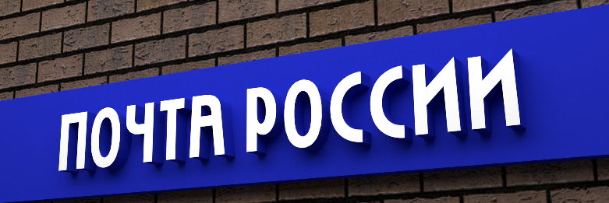  Вид  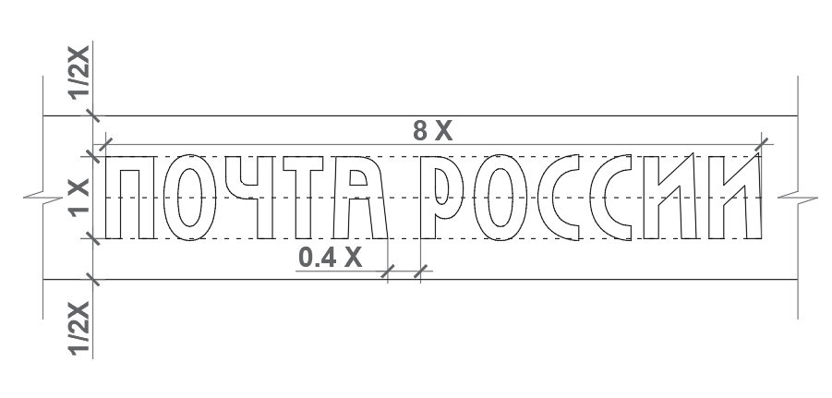  Схема | Лицевые и боковые поверхности элементов логотипа изготавливаются из молочного акрила 3 мм., толщиной (при маленьком размере – боковые элементы) выполняются из полистирола.  Тыльная сторона элементов – белый ПВХ 4 мм. Сборка боковин и лицевой стороны элементов производится на клей для акрила. Собранная коробчатая конструкция крепится к тыльной стороне на зажимы и винты с потайной головкой. При сборке обеспечить герметизацию стыка тыльной и лицевой частей.  Подсветка элементов вывески осуществляется светодиодными герметичными модулями белого свечения, наличие недосветов и пересветов на лицевой поверхности элементов логотипа и эмблемы не допускается. Блоки светодиодов: линзованные; угол свечения 170 градусов;  тип светодиодов: 2835; количество светодиодов в модуле: 1–3 ед. Светимость элементов вывески – не менее 2 000 люкс (на поверхности букв / белых элементах эмблемы). Температура свечения - не менее 6 000К.  Электроснабжение блоков светодиодов осуществляется с применением блоков питания IP67 (12В) c запасом 20% по номиналу нагрузки.  Боковые поверхности элементов логотипа оклеиваются синей транслюцентной пленкой (RAL 5002) ORACAL 8500 007 или «эквивалент».  Рекомендуемая глубина элементов логотипа и эмблемы – в диапазоне от 40 до 50 мм.  Фриз вывески выполняется из композита RAL 5002 Ultramarine blue или эквивалент на раме из окрашенного квадратного металлического профиля 40 х 40 мм. Снизу, и по бокам рамы, композит загибается за тыльную сторону рамы. Крепление фриза к раме – на алюминиевые вытяжные заклепки 4 мм. Наличие стыков с лицевой и нижней сторон композита не допускается. Предусмотреть в раме вертикальные промежуточные стойки из стального профиля. Между промежуточными стойками рамы, при необходимости, предусмотреть дополнительные «x-образные» силовые элементы для обеспечения ее геометрической прочности и минимизации прогиба листов композита в вертикальной или горизонтальной плоскостях. С лицевой стороны фриза, композит крепится к раме на полиуретановый морозоустойчивый клей.
Типоразмеры | 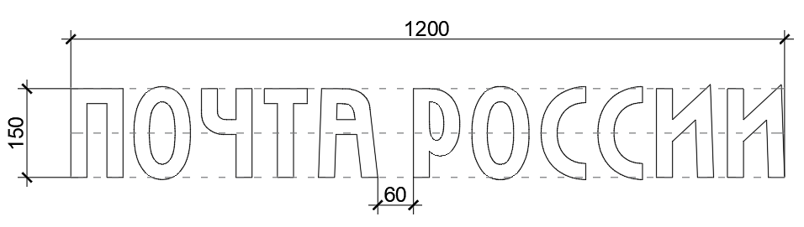  150х1200мм  Размеры указаны в миллиметрах (мм)  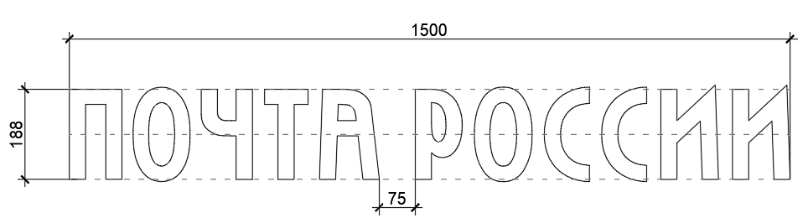  188х1500мм  Размеры указаны в миллиметрах (мм)  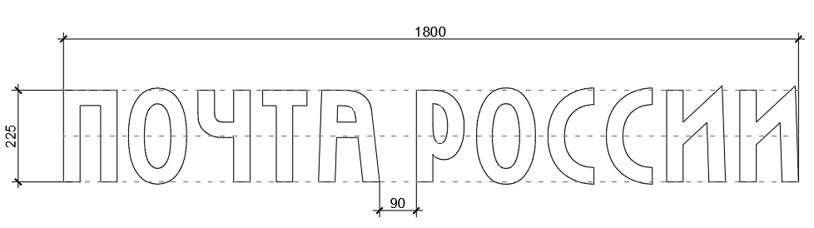  225х1800мм  Размеры указаны в миллиметрах (мм)  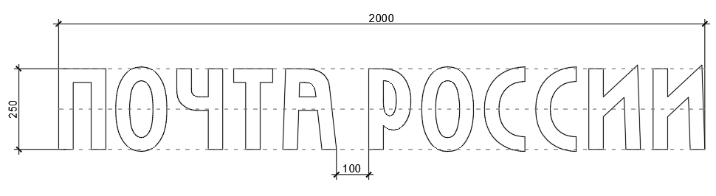  250х2000мм  Размеры указаны в миллиметрах (мм)  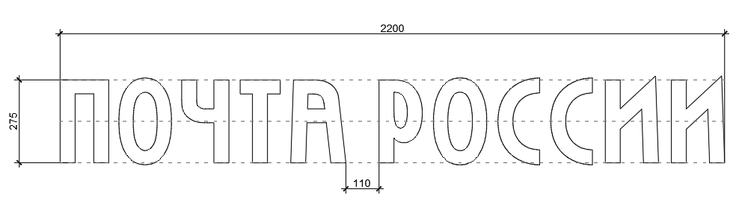  275х2200мм  Размеры указаны в миллиметрах (мм)  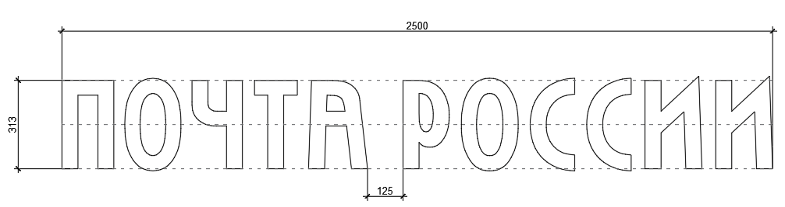  313х2500мм  Размеры указаны в миллиметрах (мм)  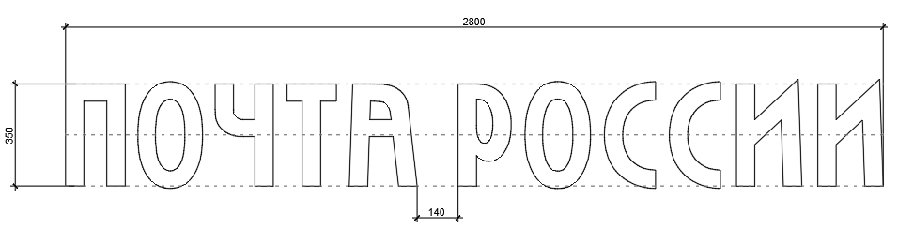  350х2800мм  Размеры указаны в миллиметрах (мм)  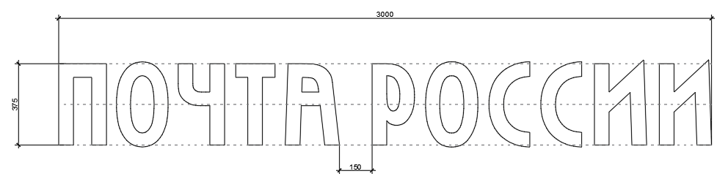  375х3000мм  Размеры указаны в миллиметрах (мм)  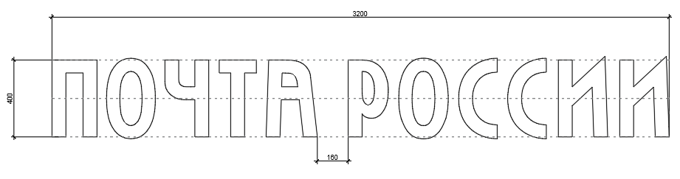  400х3200мм  Размеры указаны в миллиметрах (мм)  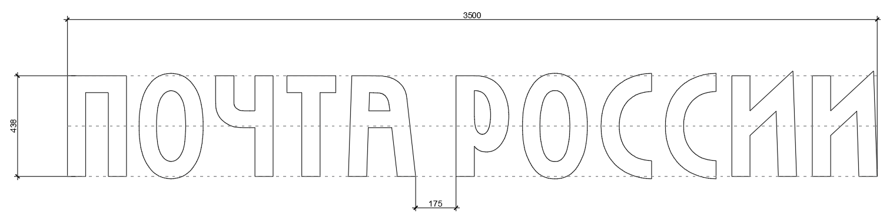  438х3500мм  Размеры указаны в миллиметрах (мм)
Вывеска на композите без подсветки для новых вывесок | 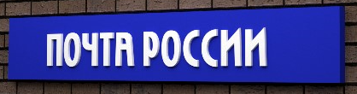  Вид  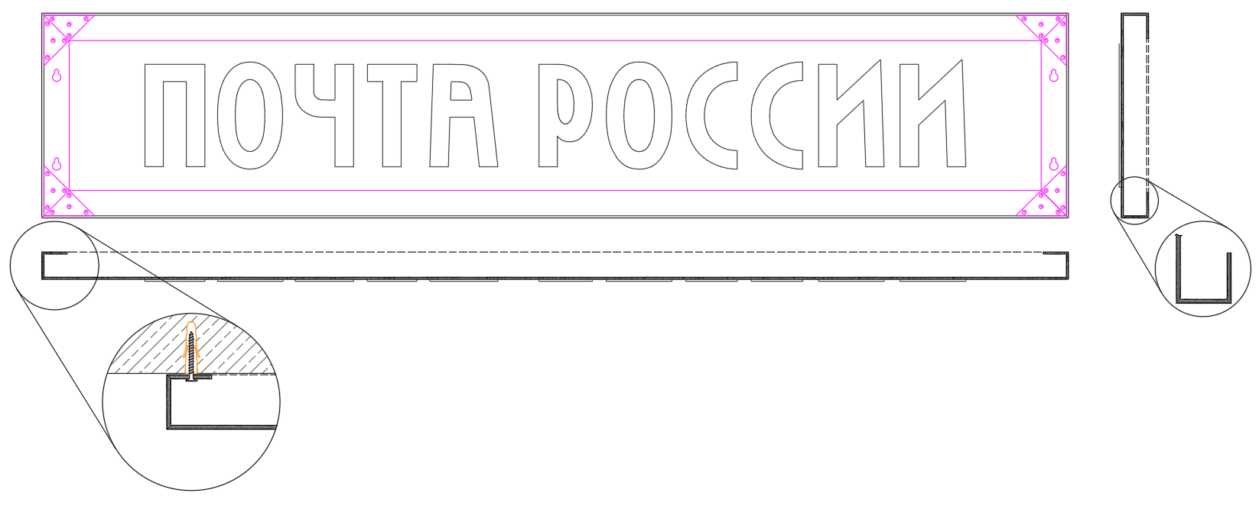  Схема  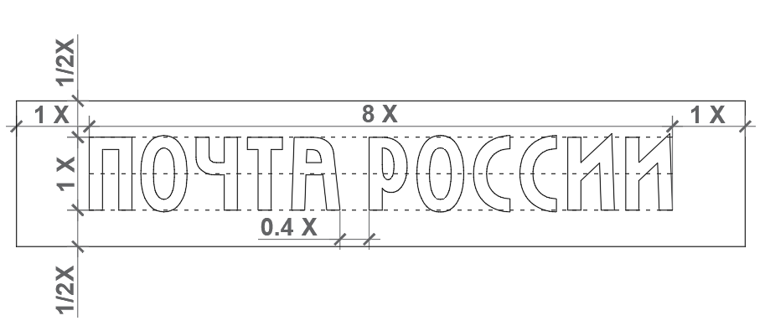  Схема | Фриз вывески выполняется из алюмокомпозита 3 мм синего цвета (RAL 5002).  Рама для этого типа вывески не предусмотрена. Пространственную жесткость конструкции вывески и визуальную глубину фризу придают коробчатые боковины, выполняемые раскроем композита на фрезерном станке и подворотом боковин за тыльную сторону вывески.  Подвернутые за тыльную сторону композитные полки закрепляются углами из композита и вытяжными заклепками.  Угол из композита крепится к полкам изнутри.  В задних полках кроятся соответствующие размеру вывески грушевидные отверстия для навески вывески на стену.  Стыки композита на боковых углах вывески должны быть минимальными.  Композит кроится под углом 45 градусов – пластикового сердечника композита не должно быть видно снаружи.  Элементы логотипа выполняются фрезеровкой из белого ПВХ 3 мм толщиной.  Крепление элементов логотипа к фризу производится на специализированный морозоустойчивый эластичный клей.  При монтаже вывески, на фасад со стороны верхней плоскости фриза, рекомендуется смонтировать уголок, предотвращающий возможность ее смещения ветром (либо намеренного смещения вывески вследствие приложения силы снизу) и сход с имеющихся креплений.
Типоразмеры | 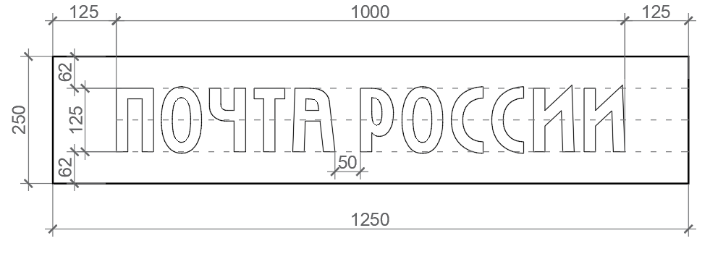  250х1250мм  Размеры указаны в миллиметрах (мм)  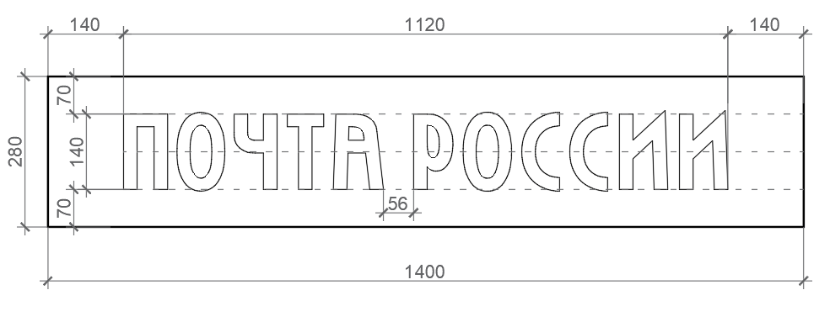  280х1400мм  Размеры указаны в миллиметрах (мм)  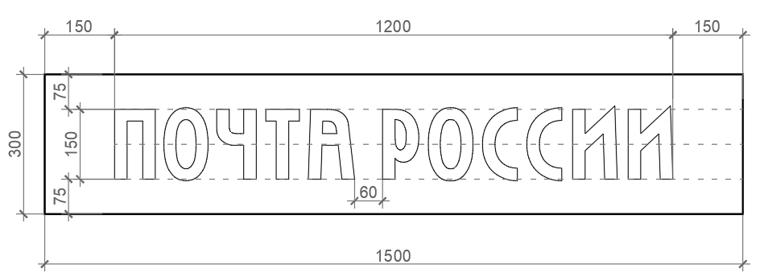  300х1500мм  Размеры указаны в миллиметрах (мм)  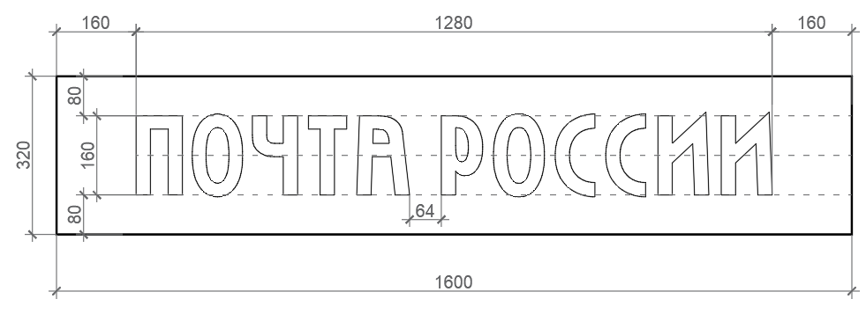  320х1600мм  Размеры указаны в миллиметрах (мм)  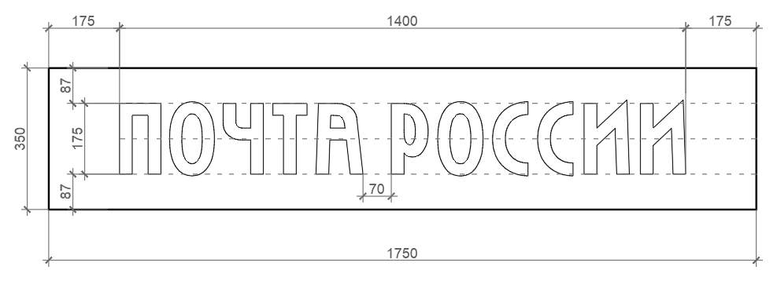  350х1750мм  Размеры указаны в миллиметрах (мм)  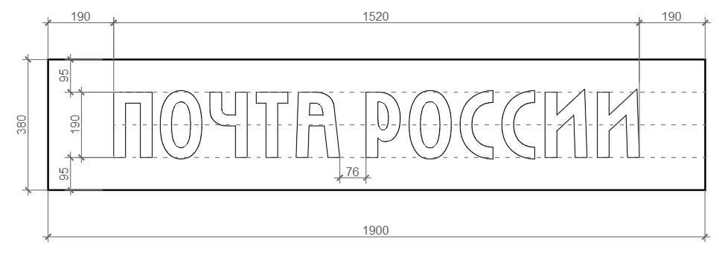  380х1900мм  Размеры указаны в миллиметрах (мм)  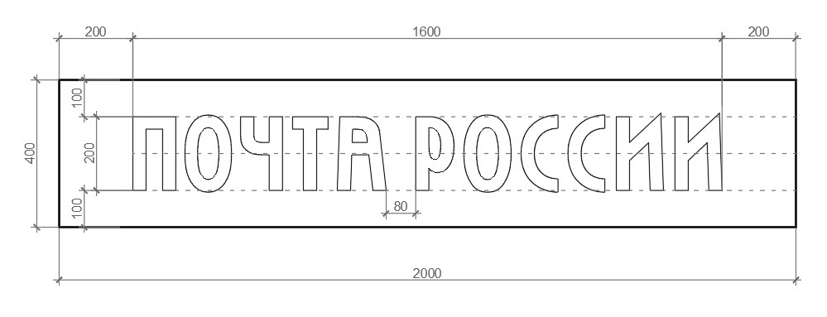  400х2000мм  Размеры указаны в миллиметрах (мм)  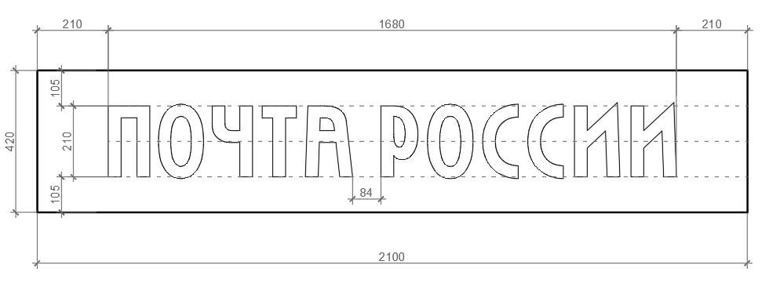  420х2100мм  Размеры указаны в миллиметрах (мм)  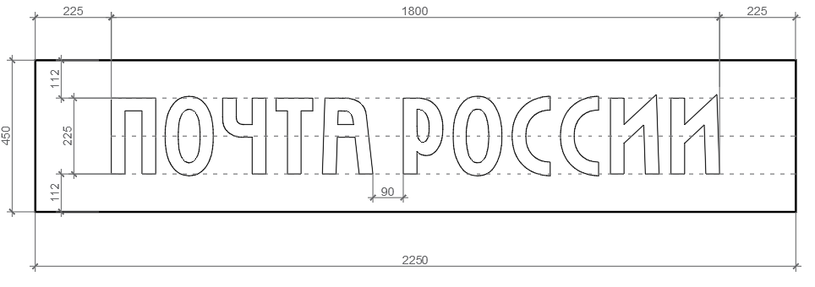  450х2250мм  Размеры указаны в миллиметрах (мм)  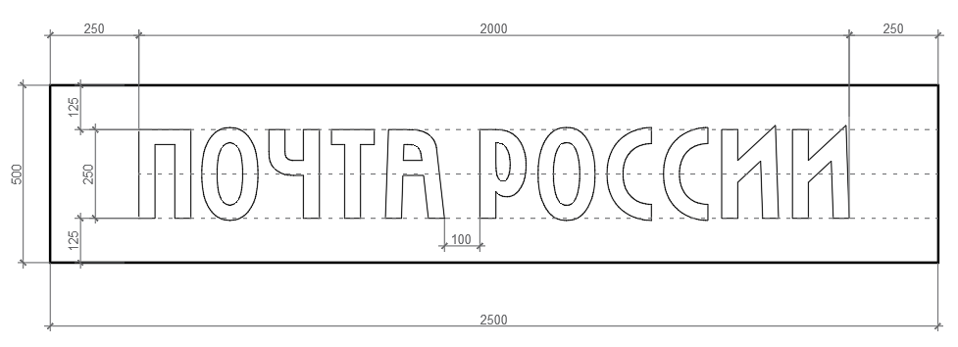  500х2500мм  Размеры указаны в миллиметрах (мм)
Вывеска из отдельных элементов логотипа на раме  для новых вывесок | 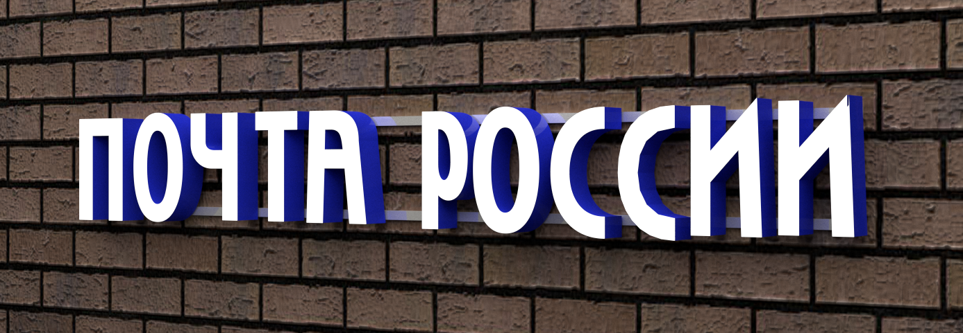  Вид  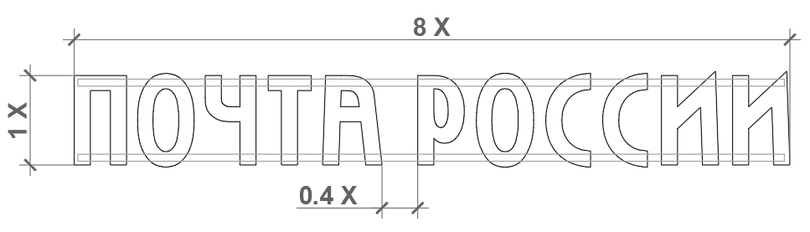  Схема | Лицевые и боковые поверхности элементов логотипа изготавливаются из молочного акрила от 3 мм до 6 мм толщиной (при маленьком размере букв боковые элементы выполняются из полистирола).  Тыльная сторона элементов - белый ПВХ 4 мм. Сборка боковин и лицевой стороны элементов производится на специализированный клей. Собранная коробчатая конструкция крепится к тыльной стороне на зажимы и винты с потайной головкой.  При сборке обеспечить герметизацию стыка тыльной и лицевой частей.  Подсветка элементов вывески осуществляется светодиодными герметичными модулями белого свечения, наличие недосветов и пересветов на лицевой поверхности элементов логотипа и эмблемы не допускается.  Блоки светодиодов: линзованные; угол свечения 170 градусов; тип светодиодов: 2835; количество светодиодов в модуле: от 1 ед. до 3 ед. Светимость элементов вывески - не менее 2 000 люкс (на поверхности букв).  Температура свечения - не менее 6 000К.  Электроснабжение блоков светодиодов осуществляется с применением блоков питания IP67 (12В) c запасом 20% по номиналу нагрузки.  Боковые поверхности букв оклеиваются синей транслюцентной пленкой (RAL 5002) ORACAL 8500 007 или аналог.  Рекомендуемая глубина элементов логотипа от 40 мм до 50 мм.  Собранные корпуса элементов закрепляются на раме из металлического профиля, окрашенного краской для металла в один из максимально близких цветов к цвету фасада или фриза. Расстояние от тыльной части буквы до фасада здания – 50мм.  Электроснабжение элементов свечения производится проводом, проложенным через раму и заходящим в корпуса элементов с тыльной стороны.
Типоразмеры | 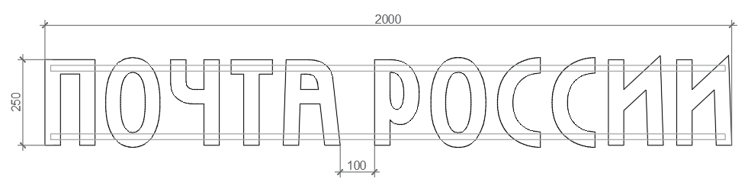  250х2000мм  Размеры указаны в миллиметрах (мм)  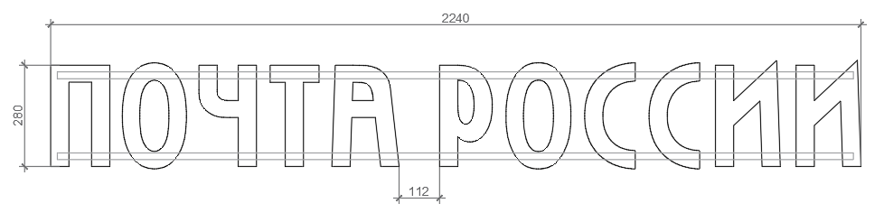  280х2240мм  Размеры указаны в миллиметрах (мм)  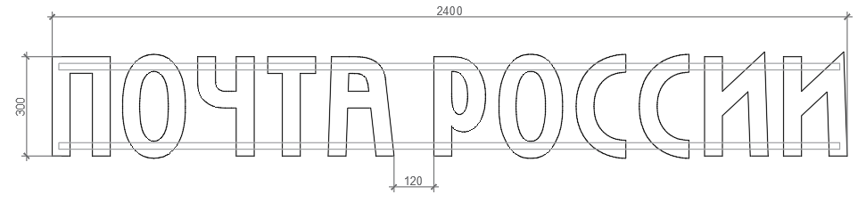  300х2400мм  Размеры указаны в миллиметрах (мм)  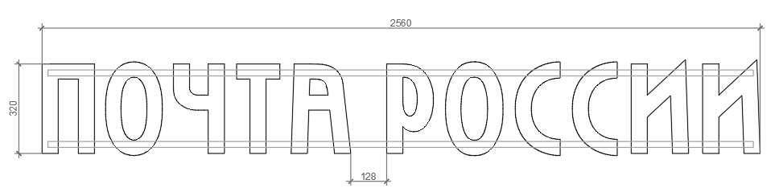  320х2560мм  Размеры указаны в миллиметрах (мм)  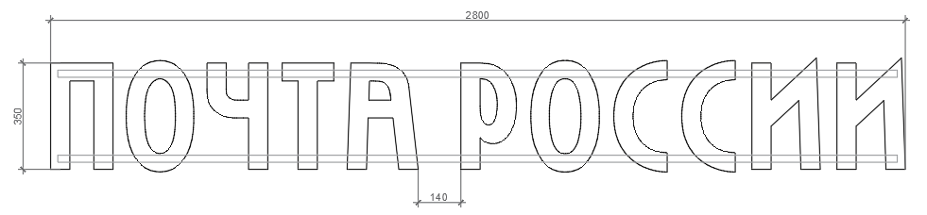  350х2800мм  Размеры указаны в миллиметрах (мм)  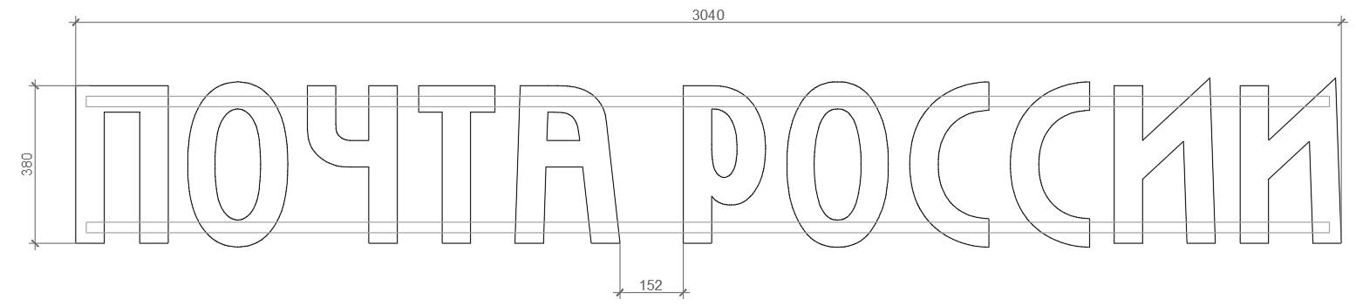  380х3040мм  Размеры указаны в миллиметрах (мм)  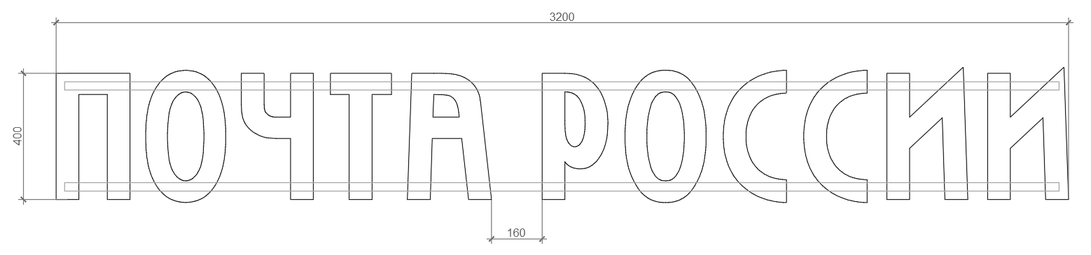  400х3200мм  Размеры указаны в миллиметрах (мм)  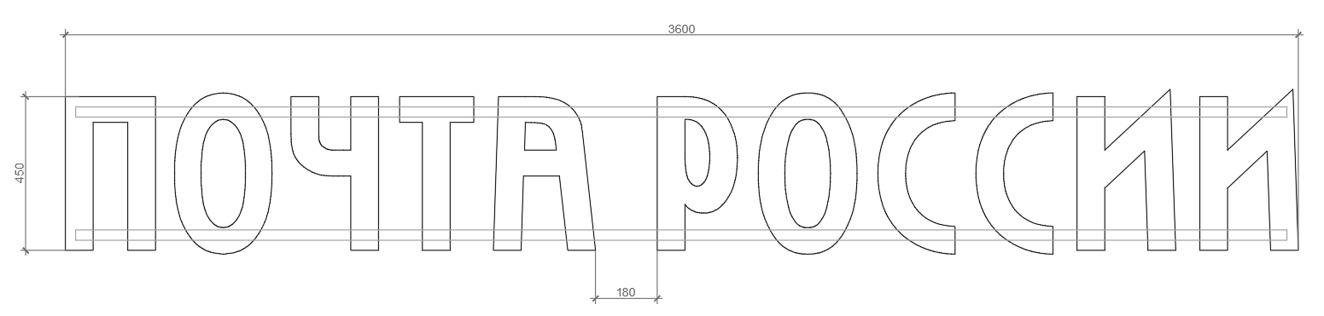  450х3600мм  Размеры указаны в миллиметрах (мм)  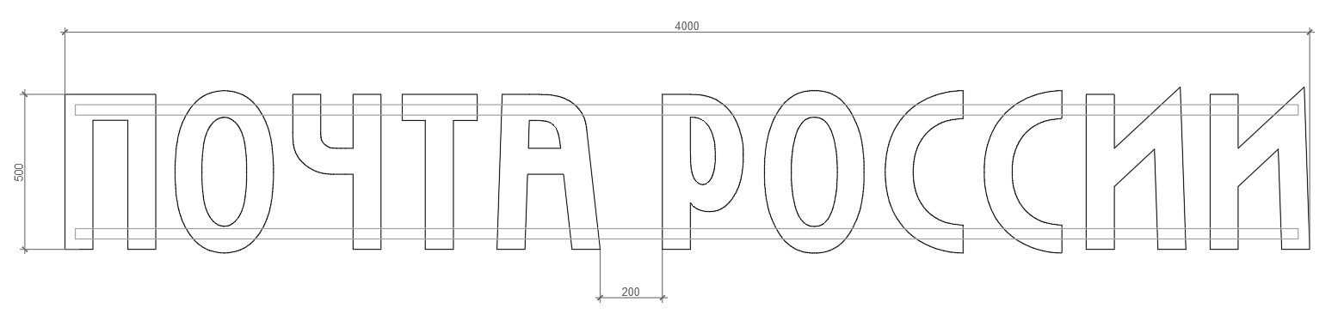  500х4000мм  Размеры указаны в миллиметрах (мм)
Компактная вывеска с подсветкой из двух блоков для новых вывесок | 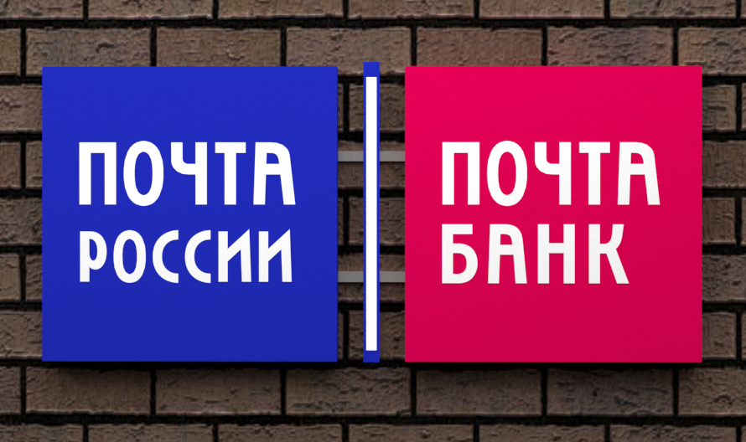 Вид  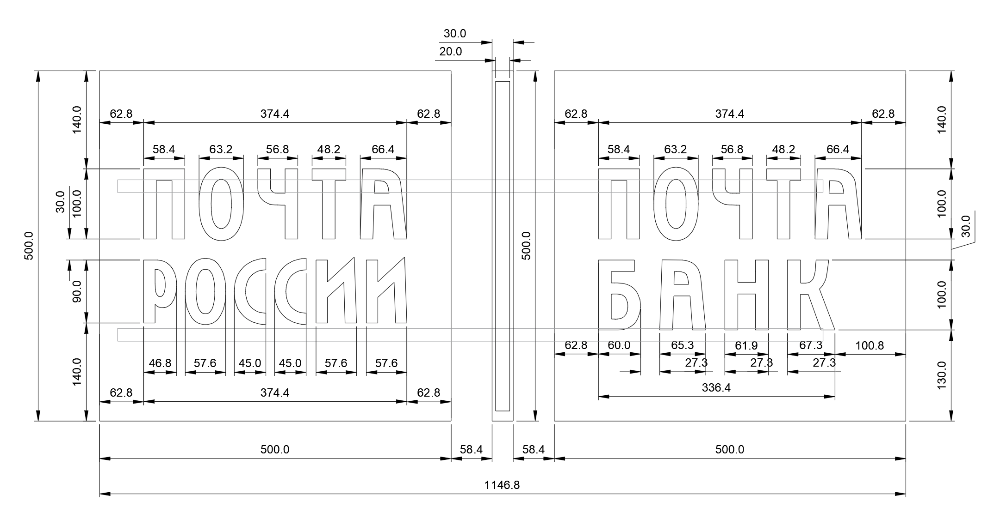  Рис.  500х500мм  Размеры указаны в миллиметрах (мм) | Задняя панель блока - белый ПВХ 4 мм толщиной.  Лицевая панель и боковины собираются из молочного акрила 3 мм на морозостойкий клей. Собранная лицевая панель крепится к задней с помощью зажимов и винтов с потайной головкой (типо DIN 965, не более M3).  Боковины блока «Почта России» оклеиваются синей транслюцентной пленкой RAL 5002 ORACAL 8500 007 или «эквивалент», «Почта Банк» RAL3027 ORACAL 8500, 3M 3630, AVERY 4500 / 5500, Filmolux 110 или эквивалент.  Головки винтов должны закрываться крышечками из аналогичной транслюцентной пленки или «эквивалент».  Модули свечения закрепляются на задней панели. Их количество и расположение должно гарантировать яркую (не менее 2 000 люкс на поверхности элемента) и равномерную засветку (наличие "недосветов" и "пересветов" на плоскости лицевой панели блока не допускается!).  Рисунок логотипа выполняется абрисом из синей RAL5002 «Почта России» и красной RAL 3027 «Почта Банк» самоклеящейся транслюцентной пленки (синяя ORACAL 8500 007, красная или «эквивалент» плоттерной резкой – надпись: «Почта России» белая, фон синий, «Почта Банк» белая, фон красный. Для обеспечения ровного горизонта использовать раму для крепления к фасаду. Сечение профильной трубы не более 15мм х 15мм, окрашивается в цвет близкий к цвету фасада или фриза. Фронтальная часть разделителя по периметру обклеивается синей RAL 5002 транслюцентной пленкой таким образом, что середина остается без оклейки – молочный акрил.
Компактная вывеска с подсветкой из двух блоков  (формовка) | 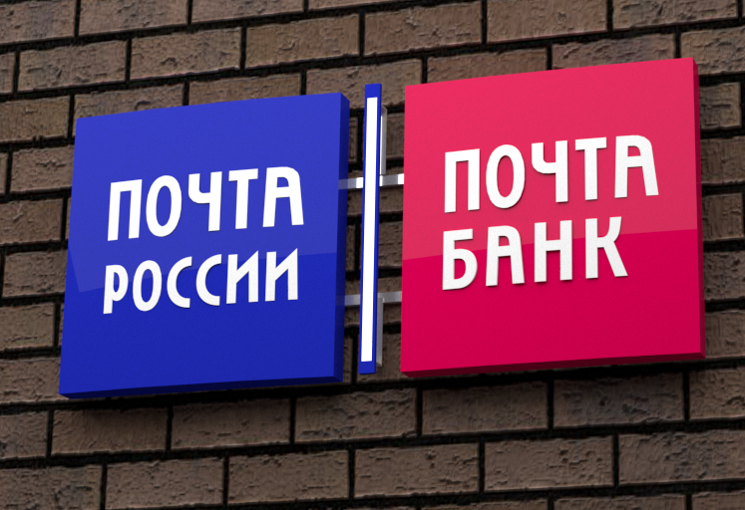 Рис.  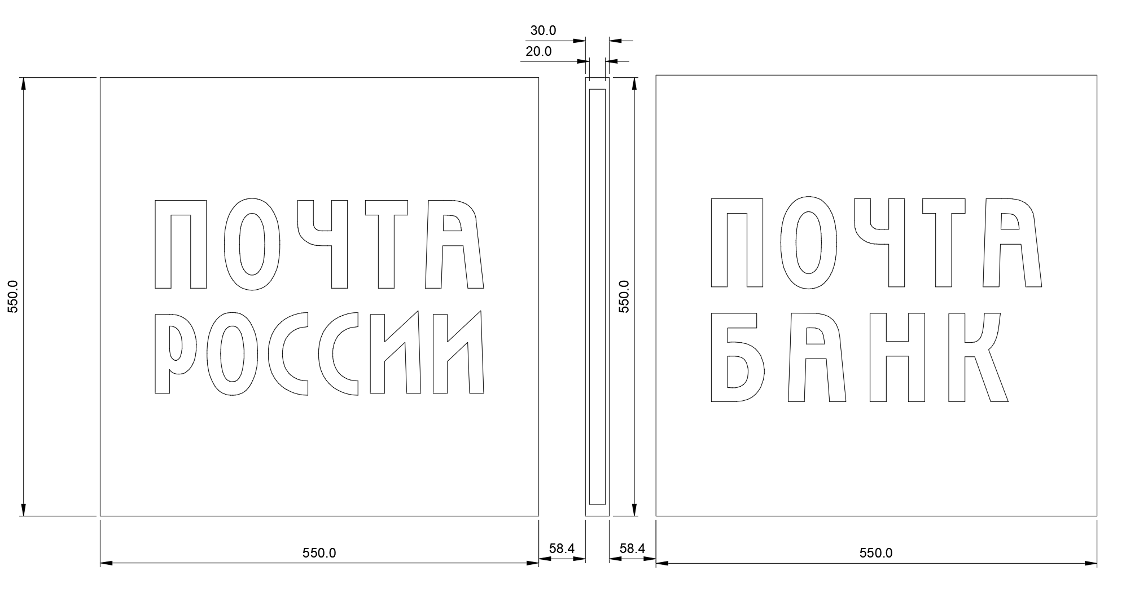  Рис.  550х550мм  Размеры указаны в миллиметрах (мм) | Световой знак (глубина 80 мм.)  Вывеска состоит из трех световых знаков, каждый из которых состоит из двух деталей: лицо формуется из молочного светорассеивающего ПЭТ 3 мм. с УФ защитой. Изображение логотипа (на левом знаке) и эмблемы Почты России (на среднем) выполняется из синей транслюцентной пленки, максимально близкой по цвету к RAL 5002 («синяя» - для светового знака с буквами «ПОЧТА РОССИИ» и светового знака с эмблемой) методом плоттерной резки. Изображение на правом знаке выполняется из красной транслюцентной пленки, максимально близкой по цвету к RAL 3027 («красная» - для букв «ПОЧТА БАНК») методом плоттерной резки. Пленка с рисунком наносится на лицевую сторону знаков перед формовкой детали; задник формуется из непрозрачного белого ПЭТ 3 – 4 мм., оклеиваемого (перед формовкой) синей или красной транслюцентной пленкой. Марки используемой транслюцентной пленки: ORACAL 8500, 3M 3630, AVERY 4500 / 5500, Filmolux 110.  Подсветка светового знака осуществляется светодиодными герметичными модулями белого свечения, расположенными внутри буквы и блоками питания IP67 c запасом 20% по номиналу нагрузки (освещенность – не менее 1500 люкс на поверхности буквы, температура свечения не более 6500 К; напряжение питания: 12 в; угол свечения: 170 градусов, линзованные; тип светодиода: 2835; количество светодиодов в модуле: 1–3 ед.). Модули устанавливаются на внутреннюю дополнительную подложку из пластика 2 мм. белого цвета. Блок питания располагается за логотипами в верхней части. Требуется обеспечение равномерной засветки поверхности буквы (без недосветов и пересветов по лицевой поверхности).  Знаки устанавливаются на несущую металлоконструкцию, окрашенную в цвет близкий к цвету фасада на котором вывеска будет устанавливаться или непосредственно на фасад.  Фронтальная часть разделителя по периметру обклеивается синей RAL 5002 транслюцентной пленкой таким образом, что середина остается без оклейки – молочный акрил. Расстояние от стены до тыльной стороны вывески «Почта России» должно быть равно расстоянию существующей вывески «Почта Банк». Тыльные части всех вывесок должны находиться в одной плоскости.
Вывеска из отдельных букв без подсветки (крепление каждой буквы к стене)  для фокусной стены |   Рис. | Ширина вывески 2000 мм  Высота букв 240 мм  Глубина букв 40 мм.  Лицевые и боковые поверхности элементов логотипа изготавливаются из белого ПВХ 3 мм толщиной.  Тыльная сторона элементов – белый ПВХ 6 мм.  Сборка боковин и лицевой стороны элементов производится на специализированный клей.  Собранная коробчатая конструкция крепится к тыльной стороне на специализированный клей. Для скрытия стыков – буквы обклеиваются матовой белой пленкой (Oracal 641, белая или эквивалент).  Буквы «Почта России» монтируются на выносные элементы (их не должно быть видно с фронта). Цвет элементов под хром, диаметр держателя – не более 12 мм. Расстояние между стеной и задней частью буквы должно быть равно не более 30мм.  Буквы выравниваются по горизонтали и вертикали. Все швы не должны желтеть и все крепления должны быть скрыты.  Макет букв предоставляется Покупателем.
Вывеска из отдельных букв с подсветкой на раме (крепление к потолку)  для фокусной стены | 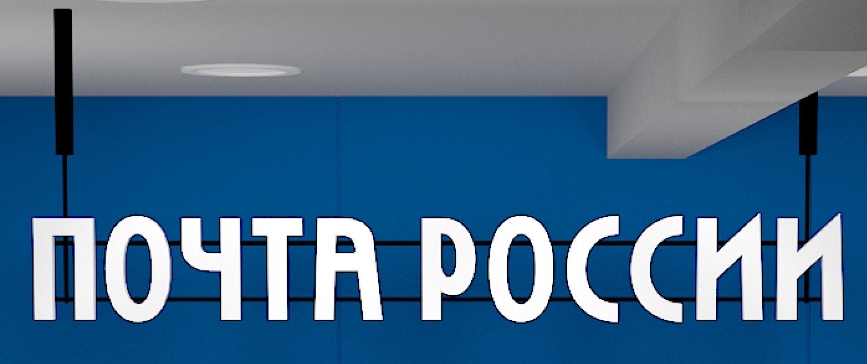  Рис. | Ширина вывески 2000 мм  Высота букв 240 мм  Глубина букв 40 мм.  Лицевые и боковые поверхности элементов логотипа изготавливаются из молочного полистирола от 3 мм до 6 мм толщиной.  Тыльная сторона элементов – белый ПВХ 4 мм. Сборка боковин и лицевой стороны элементов производится на специализированный клей. Собранная коробчатая конструкция крепится к тыльной стороне на зажимы и винты с потайной головкой.  Буквы «Почта России» устанавливаются на раме сечением 15 мм х 15 мм.  Буквы крепятся к раме.  Подсветка элементов вывески осуществляется светодиодными герметичными модулями белого свечения, наличие недосветов и пересветов на лицевой поверхности элементов логотипа и эмблемы не допускается.  Блоки светодиодов: линзованные; угол свечения 170 градусов; тип светодиодов: 2835; количество светодиодов в модуле: от 1 ед. до 3 ед. в зависимости от места.  Светимость элементов вывески – не менее 2 000 люкс (на поверхности букв).  Температура свечения – не менее 6 000К.  Электроснабжение блоков светодиодов осуществляется с применением блоков питания IP67 (12В) c запасом 20 % по номиналу нагрузки.
Рекламная световая панель А0 | 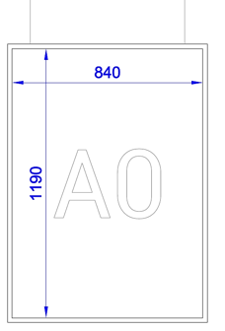  Рис.  Размеры указаны в миллиметрах (мм) | Размер (Высота х Ширина) 1 190 мм х 840 мм. Двухсторонняя оконная рекламная световая панель («лайтбокс FrameLED») представляет собой рекламный носитель с большой поверхностью, по которому равномерно распределяется свет.  Конструкция световой панели – металлическая (алюминиевая) основа, сменные рекламные носители, специализированное акриловое стекло (например, Plexiglas EndLighten или QUINN Cast Lumina), к торцам которого (сверху и снизу) примыкают блоки светодиодов.  Освещенность поверхности рекламной световой панели должна быть равномерной – наличие недосветов и пересветов не допускается. Светимость поверхности лайт-бокса – не менее 1 500 люкс (на поверхности белых (не запечатанных) участков на рекламных носителях).  Рекламная панель монтируется в габаритах оконных проемов / импостов рам витринного (фасадного) остекления – предусмотреть тросики для монтажа лайтбоксов к верхним откосам оконных проемов / потолку. Электроснабжение лайтбоксов осуществляется через понижающий трансформатор по подвесным тросикам, которые должны быть надежно изолированы в прозрачной оплетке.  При установке лайтбокса, трансформатор монтируется в ближайшей доступной точке запотолочного пространства – предусмотреть длину провода электроснабжения от тросика до трансформатора – не менее 1 метра и от трансформатора до разъема для подключения лайтбокса к сети – не менее 2 метров.  В комплект поставки включить два (2) готовых сменных носителя рекламной информации – рекламных / информационных изображения, напечатанных по макетам Заказчика на специальной транслюцентной пленке соответствующего лайтбоксу формата («бэк-литы»).  В комплект поставки лайтбокса включены:  - Лайтбокс;  - Тросики нержавеющей стали в прозрачной оплетке, трансформатор (адаптер);  - Потолочный / настенный крепеж (кроншт.ейны, уголки, метизы);  - Сменные рекламные носители (2 «бэк-лита»).
Рекламная световая панель А1 | 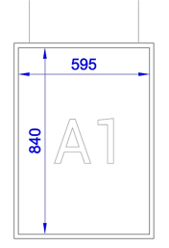  Рис.  Размеры указаны в миллиметрах (мм) | Размер (Высота х Ширина) 840 мм х 595 мм. Двухсторонняя оконная рекламная световая панель («лайтбокс Frame LED») представляет собой рекламный носитель с большой поверхностью, по которому равномерно распределяется свет.  Конструкция световой панели – металлическая (алюминиевая) основа, сменные рекламные носители, специализированное акриловое стекло (например, Plexiglas EndLighten или QUINN Cast Lumina), к торцам которого (сверху и снизу) примыкают блоки светодиодов.  Освещенность поверхности рекламной световой панели должна быть равномерной – наличие недосветов и пересветов не допускается. Светимость поверхности лайт-бокса - не менее 1 500 люкс (на поверхности белых (не запечатанных) участков на рекламных носителях).  Рекламная панель монтируется в габаритах оконных проемов / импостов рам витринного (фасадного) остекления – предусмотреть тросики для монтажа лайтбоксов к верхним откосам оконных проемов / потолку. Электроснабжение лайтбоксов осуществляется через понижающий трансформатор по подвесным тросикам, которые должны быть надежно изолированы в прозрачной оплетке.  При установке лайтбокса, трансформатор монтируется в ближайшей доступной точке запотолочного пространства – предусмотреть длину провода электроснабжения от тросика до трансформатора – не менее 1 метра и от трансформатора до разъема для подключения лайтбокса к сети – не менее 2 метров.  В комплект поставки включить два (2) готовых сменных носителя рекламной информации – рекламных / информационных изображения, напечатанных по макетам Заказчика на специальной транслюцентной пленке соответствующего лайтбоксу формата («бэк-литы»).  В комплект поставки лайтбокса включены:  - Лайтбокс;  - Тросики нержавеющей стали в прозрачной оплетке, трансформатор (адаптер);  - Потолочный / настенный крепеж (кроншт.ейны, уголки, метизы);  - Сменные рекламные носители (2 «бэк-лита»).
Рекламная световая панель А2 | 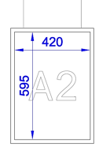 | Размер (Высота х Ширина) 595 мм х 420 мм. Двухсторонняя оконная рекламная световая панель («лайтбокс FrameLED») представляет собой рекламный носитель с большой поверхностью, по которому равномерно распределяется свет.  Конструкция световой панели – металлическая (алюминиевая) основа, сменные рекламные носители, специализированное акриловое стекло (например, Plexiglas EndLighten или QUINN Cast Lumina), к торцам которого (сверху и снизу) примыкают блоки светодиодов.  Освещенность поверхности рекламной световой панели должна быть равномерной – наличие недосветов и пересветов не допускается. Светимость поверхности лайт-бокса - не менее 1 500 люкс (на поверхности белых (не запечатанных) участков на рекламных носителях).  Рекламная панель монтируется в габаритах оконных проемов / импостов рам витринного (фасадного) остекления – предусмотреть тросики для монтажа лайтбоксов к верхним откосам оконных проемов / потолку. Электроснабжение лайтбоксов осуществляется через понижающий трансформатор по подвесным тросикам, которые должны быть надежно изолированы в прозрачной оплетке.  При установке лайтбокса, трансформатор монтируется в ближайшей доступной точке запотолочного пространства – предусмотреть длину провода электроснабжения от тросика до трансформатора – не менее 1 метра и от трансформатора до разъема для подключения лайтбокса к сети – не менее 2 метров.  В комплект поставки включить два (2) готовых сменных носителя рекламной информации – рекламных / информационных изображения, напечатанных по макетам Заказчика на специальной транслюцентной пленке соответствующего лайтбоксу формата («бэклиты»).  В комплект поставки лайтбокса включены:  - Лайтбокс;  - Тросики нержавеющей стали в прозрачной оплетке, трансформатор (адаптер);  - Потолочный / настенный крепеж (кроншт.ейны, уголки, метизы);  - Сменные рекламные носители (2 «бэк-лита»).
Клик рама А0 |  Рис. | Габариты изделия:  Ширина 841 мм  Высота 1190 мм  Основа пластик ПВХ  Толщина 3 мм  На основу размещается постер.  Постер накрывается прозрачным листом ПЭТ (матовое покрытие) толщиной 0,7 мм.  Клик- рамка: клик-профиль толщиной 24мм, материал профиля - анодированный алюминий, цвет профиля – матовое серебро, пружинный механизм защекливания рамки (ручное открытие-закрытие), углы прямые, стыковка углов через внутренний крепеж.  Способ крепления Постера к стене: петли на клик-рамке.
Клик рама А1 | Рис.  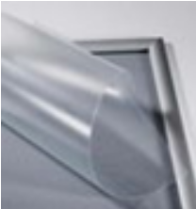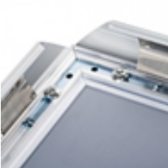  Рис. Рис. Рис. | Габариты изделия:  Ширина 594 мм  Высота 841 мм  Основа пластик ПВХ  Толщина 3 мм  На основу размещается постер.  Постер накрывается прозрачным листом ПЭТ (матовое покрытие) толщиной 0,7 мм.  Клик- рамка: клик-профиль толщиной 24мм, материал профиля – анодированный алюминий, цвет профиля – матовое серебро, пружинный механизм защелкивания рамки (ручное открытие-закрытие), углы прямые, стыковка углов через внутренний крепеж.  Способ крепления Постера к стене: петли на клик-рамке.

СОСТАВИЛ:
Главный специалист ГЭЗС и ИС | М.Н. Радионов
СОГЛАСОВАНО:
Руководитель службы  Служба инженерно-технического обеспечения | Ю.Д. Яфаров

IP67 – второй по качеству (среди всех существующих) уровень защиты от влаги и пыли, который допускает погружение в воду на глубину до одного метра.
Металлоконструкция выполняется с преимущественным применением стальных профилей замкнутого сечения. Соединения – сварные либо с применением высокопрочных болтов. Все элементы конструкции должны быть огрунтованы и покрыты двумя слоями антикоррозионной эмали.
При необходимости внесения незначительных корректировок по габаритам подложки (в пределах от 10 мм до 100 мм) необходимо предварительное согласование с Заказчиком.
При необходимости внесения незначительных корректировок по габаритам подложки (в пределах от 10 мм до 100 мм) необходимо предварительное согласование с Заказчиком.
IP67 – второй по качеству (среди всех существующих) уровень защиты от влаги и пыли, который допускает погружение в воду на глубину до одного метра.
Металлоконструкция выполняется с преимущественным применением стальных профилей замкнутого сечения. Соединения – сварные либо с применением высокопрочных болтов. Все элементы конструкции должны быть огрунтованы и покрыты двумя слоями антикоррозионной эмали максимально приближенной к цвету фасада, на котором устанавливается Фасадная вывеска.
При необходимости внесения незначительных корректировок по габаритам подложки (в пределах от 10 мм до 100 мм) необходимо предварительное согласование с Заказчиком.
Металлоконструкция выполняется с преимущественным применением стальных профилей замкнутого сечения. Соединения – сварные либо с применением высокопрочных болтов. Все элементы конструкции должны быть огрунтованы и покрыты двумя слоями антикоррозионной эмали максимально приближенной к цвету фасада, на котором устанавливается Фасадная вывеска.
Металлоконструкция выполняется с преимущественным применением стальных профилей замкнутого сечения. Соединения – сварные либо с применением высокопрочных болтов. Все элементы конструкции должны быть огрунтованы и покрыты двумя слоями антикоррозионной эмали максимально приближенной к цвету фасада, на котором устанавливается Фасадная вывеска.
IP67 – второй по качеству (среди всех существующих) уровень защиты от влаги и пыли, который допускает погружение в воду на глубину до одного метра.

